9.2.9 采用建设工程质量潜在缺陷保险产品。（20分）
1 得分自评
序号 | 评价内容 | 评价分值 | 自评得分
1 | 保险承保范围包括地基基础工程、主体结构工程、屋面防水工程和其他土建工程的质量问题 | 10 | 10
2 | 保险承保范围包括装修工程、电气管线、上下水管线的安装工程,供热、供冷系统工程的质量问题 | 10 | 10
合计 |  | 20 | 20
2 评价要点
建设工程质量潜在缺陷保险（IDI）的承保范围包括：
R地基基础工程、R主体结构工程、R屋面防水工程、R其他土建工程（结构变形等）
R装修工程、R电气管线、R上下水管线的安装工程、R供热、供冷系统工程的质量问题
请简要说明建设工程质量潜在缺陷保险（IDI）的主要条款、保费、保额。
一、 开展背景
IDI起源于法国，可代替物业保修基金。在国内首先由太保与上海市政府合作推出，于2012年开始在上海部分新建小区试行，2018年上海保险市场IDI保费已达7亿。从2016年开始，中保协及各地政府相继推出管理办法，部分地区也开始试行。2018年，江苏省住房城乡建设厅和江苏保监局印发《关于推行江苏省住宅工程质量潜在缺陷保险试点的实施意见（试 行）》的通知，目前选取了个别地区试行，苏州住建局和保监局也进行了转发，但苏州暂未推广。现阶段试行对象以住宅工程为主，部分地区也开展了市政工程，太保主要使用条款是《工程质量潜在缺陷保险-(太保财险)(备-其他)【2017】(主) 007号》，承保对象也是住宅项目。
二、 IDI定义
工程质量潜在缺陷保险（IDI, Inherent Defects Insurance），是指由建设单位投保的，在保险合同约定的保险范围和保险期间内出现的，由于工程质量潜在缺陷所造成的投保工程的损坏，保险公司承担赔偿保险金责任的保险。
潜在缺陷：指因设计、材料和施工等原因造成的工程质量不符合工程建设强制性标准以及合同的约定，并在使用过程中暴露出的质量缺陷。
三、 保险责任：
在保险赔偿责任期间内，保险单中载明的住宅建筑工程项目（以下简称为“被保险项目”）在正常使用条件下，因潜在缺陷发生下列事故造成被保险项目物质损坏的，保险人将按照本合同的约定负责赔偿修理、加固或重建的费用：
（1） 主体结构整体或局部倒塌；
（2） 地基产生超出设计规范允许的不均匀沉降；
（3） 阳台、雨蓬、挑檐等悬挑构件和外墙面坍塌或出现影响使用安全的裂缝、破损、断裂；
（4） 主体承重结构部位出现影响结构安全的裂缝、变形、破损、断裂；
（5） 屋面防水工程,外墙面的防渗漏工程,有防水要求的卫生间、房间的渗漏；
（六） 围护结构的保温工程出现影响使用安全的的脱落、开裂、破损。
保险事故发生后，被保险人为防止或减少被保险项目的损失所支付的必要的、合理的费用，保险人按照本合同的约定也负责赔偿。
四、 保险期限：
IDI保单均为长期保单，一般保险期限是自免赔期满开始十年，其中根据不同责任范围又分五年和十年两种，每个条款具体期限定义不同，一般描述如下：
第（一）至（四）项的保险赔偿责任期间，自被保险项目竣工验收满两年之日起算，最长不超过十年。本合同第四条第（五）、（六）项的保险赔偿责任期间，自被保险项目竣工验收满两年起算，最长不超过五年。保险赔偿责任期间开始前（含被保险项目竣工验收两年内），保险人不承担保险赔偿责任。
五、 TIS
IDI实施的必要条件之一是工程施工过程中的质量管控，保险公司应该选择独立于施工方和设计方的第三方技术检查机构，在工程实施的各个环节，进行质量监控、风险管控，对潜在缺陷风险进行评估并提出解决方案。该第三方技术监理服务即为TIS(Technical inspection service)。TIS的资质要求：须独立于建筑所有者，施工方和设计方，具备相关技术专业背景、施工经验（或保险知识）的第三方，向保险公司提供专业、公正、技术意见。
关于TIS机构的使用，太保总公司建立了TIS供应商名录管理机制，如果当地政府建立了TIS供应商准入机制的，则准入的TSI供应商自动进入我司供应商名录。如果当地政府没有准入机制，则由总公司配合分公司对TSI供应商进行招标选用甄别。

六、费率及保费

IDI保险不是按年收费，是按固定期限收费，费率标准差异较大，一般按工程金额的1.5%-2.5%收费，其中TIS评估费占总保费的15%-30%。

七、常见事故类型

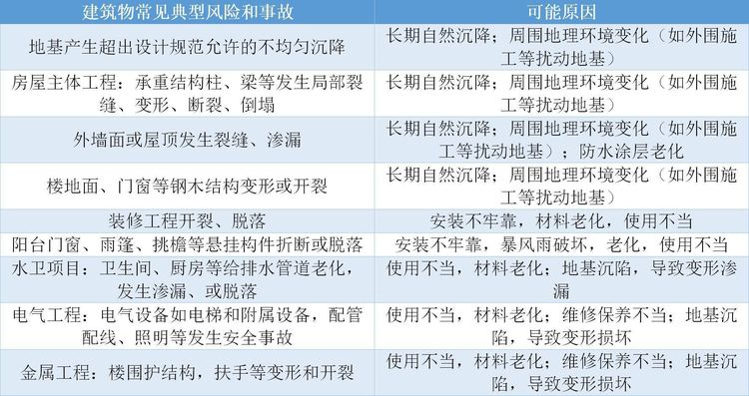

八、投保所需资料

1、投保意向阶段（开工前）

1) 客户签署的投保意向书；

2) 项目概况（建筑单体数量、各个单体的面积、高度、造价、结构类型、基础类型、装修程度、周边环境）；

3) 开发商名称、同类型项目经验；

4) 承包商及分包商名称、资质、同类型项目经验；

5) 设计、监理单位名称、资质、同类型项目经验、职业责任保单副本（如有）；

6) 总承包合同副本；

7) 工程地质勘查报告、施工方案、开工时间和施工进度安排；

8) 主要材料供应商及所用建筑材料情况；

9) TIS实施单位名称、资质、同类型项目经验及费用；

10) TIS委托协议；

2、正式投保阶段（通过竣工验收后、交付使用前）

1) 客户签署的投保单；

2) TIS阶段性报告（地质查勘报告审查意见，设计方案审查意见，施工方案及施工组织设计审查意见，分包情况监督报告，施工不同阶段工程质量、进度、材料监督报告，主要节点应包括地下工程、隐蔽工程、主体工程、装修工程等，地下工程及工程整体竣工后的最终检查报告，承保建议等）；

3) 工程竣工验收单位名称及资质；

4) 工程竣工验收报告、地下工程竣工验收报告、装修工程竣工验收报告（如有）；

5) 工程质量验收文件；

6) 监理报告；

7) 施工全程的沉降监测报告；

8) 施工单位签署的质量保修书；

9) 《住宅质量保证书》、《住宅使用说明书》。

3 证明材料
提交材料及要求：
1）建设工程质量保险产品保单。

实际提交材料：

